**МИНИСТЕРСТВО НАУКИ И ВЫСШЕГО ОБРАЗОВАНИЯ РОССИЙСКОЙ ФЕДЕРАЦИИ**

Федеральное государственное бюджетное образовательное учреждение

высшего образования

**«КУБАНСКИЙ ГОСУДАРСТВЕННЫЙ УНИВЕРСИТЕТ»**

**(ФГБОУ ВО «КубГУ»)**

**Факультет компьютерных технологий и прикладной математики**

**Отчет о выполнении лабораторной работы №6**

**по дисциплине**

**«Коллективная разработка приложений»**

Работу выполнили студенты группы 4ИТ/2 И.А. Молчанов, Д.А. Качура, Д.А. Сидоренко

Работу проверил доц. каф. ИТ, к.т.н., доц. А.Н. Полетайкин

(подпись)

Краснодар

2024

**Тема:** Разработка и анализ приложения.

**Цель**: получить практические навыки в управлении этапом разработки кода программных компонентов.

**Задание**

1. Перевести задачи командного проекта в состояние In Progress.
2. Создать в решении проект для разработки приложения ИС.
3. Провести необходимые работы по этапу разработки кода приложения ИС1 в составе командного проекта.
4. Провести анализ кода приложения.

**Индивидуальная тема:** Система учета продукции и заказов магазина.

**Состав работ текущей итерации**

Результатом планирования спринта 1 является фиксация пользовательских требований на период его выполнения, закрепление их за членами команды, формирование задач. При переходе к новому спринту согласно расписанию итераций, необходимо перевести невыполненную работу в текущий спринт. Для этого в обозревателе решений необходимо перейти в раздел Моя работа, который появился там после создания решения (рис. 1).

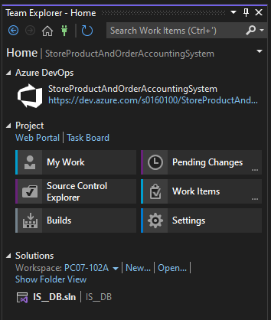

Рисунок 1 – панель «Командный обозреватель» после подключения создания решений

На странице Моя работа все задачи при помощи контекстного меню переместить в раздел выполненной работы, а также в текущий спринт (рис. 2)

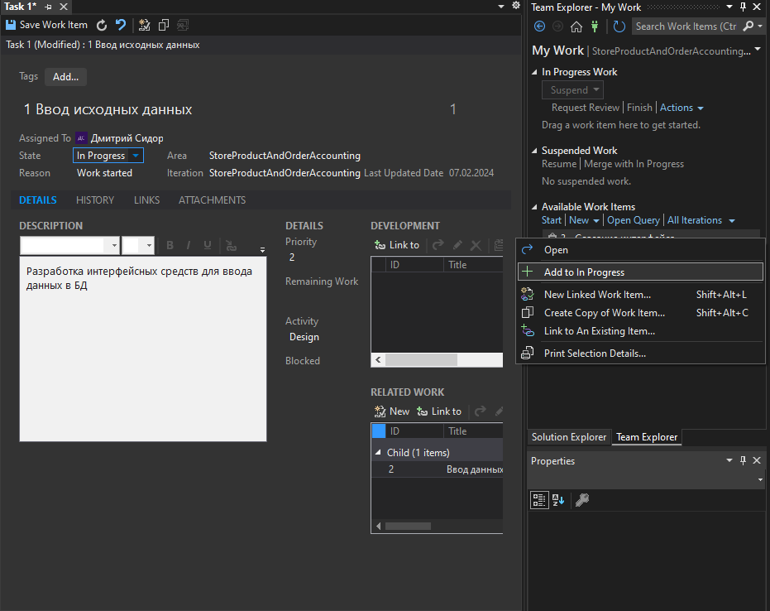

Рисунок 2 - Страница Моя работа и параметры перевода задач в состояние выполнения

Действия по переводу задач в другой спринт можно осуществить в браузере в разделе Boards → Sprints → Backlog (рис. 3)

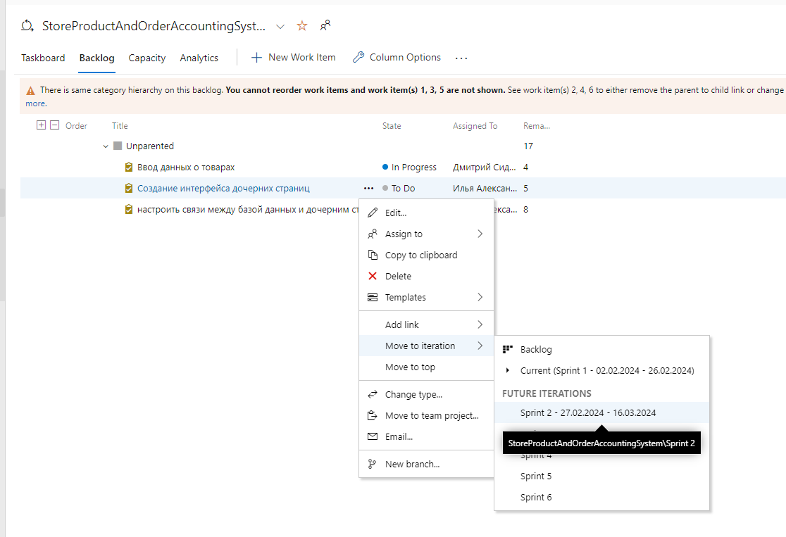

Рисунок 3 – страница Boards → Sprints → Backlog

**Формирование среды разработки**

Для члена команды наиболее актуальной является информация о работах, которые поручены ему в данном спринте. Это реализуется путем подготовки пользовательского запроса. Для этого в командном обозревателе необходимо щелкнуть правой кнопкой мыши на строке Мои запросы (рис. 4). Также запрос можно создать через меню Команда → Создать запрос. В этом случае конструктор запроса будет открыт в браузере.

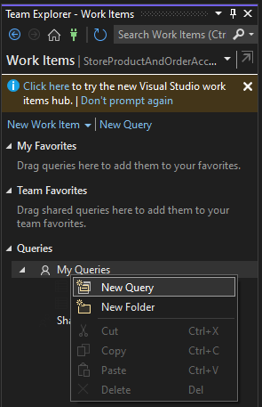

Рисунок 4 – Создание пользовательского запроса

В редакторе запросов (рис. 5) изменить тип запроса, выбрав Рабочие элементы и прямые ссылки, а также добавить к запросу поле Состояние и Кому назначено. Полю Состояние задать значение не равно (<>) Готово, что определит выбор всех рабочих элементов, которые находятся в процессе разработки. Полю Кому назначено задать значение @Я (@Me), что будет определять все элементы, которые назначены текущему пользователю. Сформированный запрос необходимо сохранить.

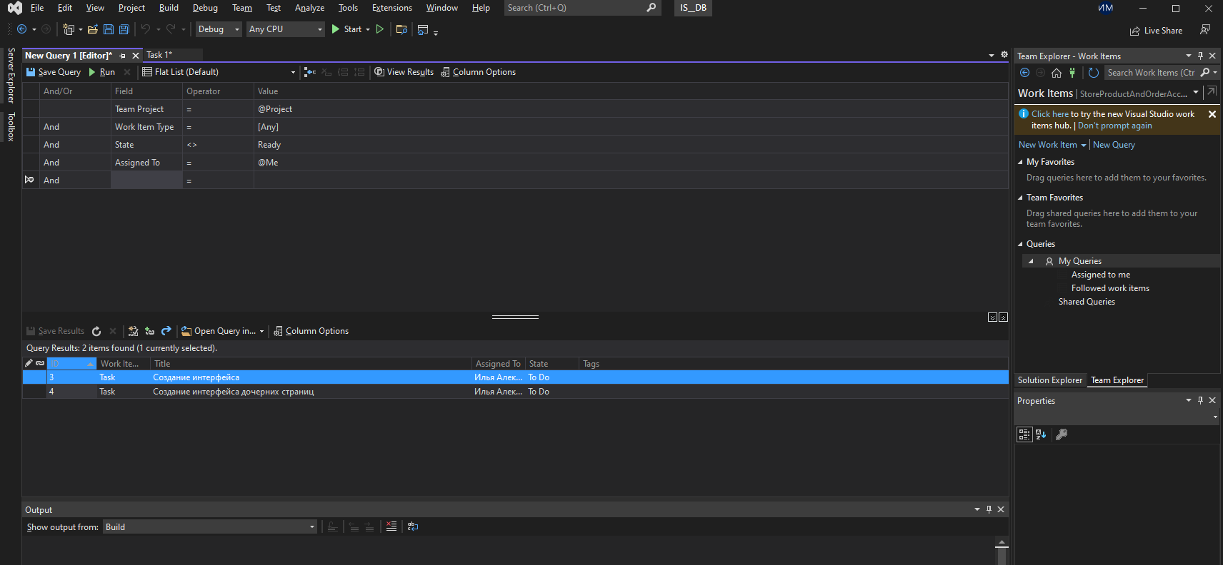

Рисунок 5 – Редактор запросов

**Реализация задач**

Для задачи, которую член команды собирается реализовывать, необходимо установить состояние In Progress. Это необходимо для того, чтобы другие члены команды и в первую очередь менеджер проекта видели, что разработчик выполняет задачу.

Разработку кода задачи член команды проводит на своем компьютере. Для этого необходимо получить копию проекта и поместить его в локальную папку. В командном обозревателе выберите ссылку Обозреватель управления исходным кодом (рис. 6)

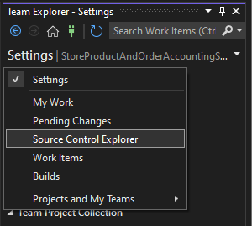

Рисунок 6 - Командный обозреватель – управление исходным кодом

На вкладке Обозреватель файлов исходного кода в контекстном меню TeamProject1 выбрать пункт Получить последнюю версию (рис. 7)

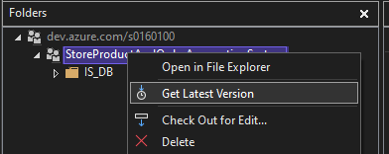

Рисунок 7 - Вкладка Обозреватель файлов исходного кода

При первоначальной загрузке необходимо указать место размещения локальной папки проекта (при этом на сервере для данного пользователя должен быть открыт доступ к соответствующему профилю). После загрузки проекта из сервера ADS в локальную папку, содержание проекта будет отображено на вкладке Обозреватель файлов исходного кода. Для отображения проекта в обозревателе решений сделайте двойной щелчок на решении.

Члены команды, приступая к выполнению работ в текущей итерации, устанавливают для задач состояние In Process, что отображается на портале проекта. Кроме того, изменяется содержание доски задач (Taskboard) на веб-портале в части элементов задела работ и для членов команды.

**Анализ кода приложения**

Visual Studio предоставляет инструментальные средства для анализа качества разрабатываемого кода. Для запуска анализа кода вызвать контекстное меню для решения (рис. 8) и выбрать Выполнить анализа кода в решении. То же самое можно сделать через главное меню Анализ. В окне Анализ кода приводятся результаты анализа (рис. 9).

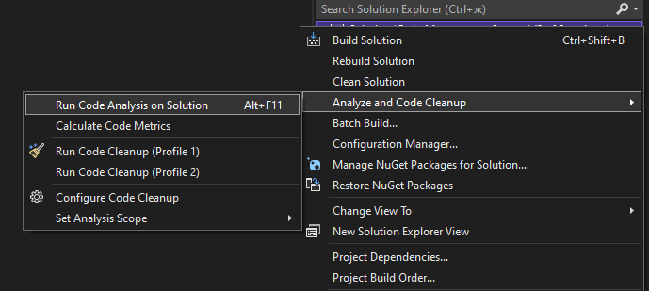

Рисунок 8 – Запуск анализа кода в решении



Рисунок 9 – Анализ успешен

Для решения могут быть рассчитаны метрики кода. Для этого следует выбрать меню Вычислить метрики кода (рис. 8) или главное меню Анализ → Вычислить метрики кода → Для решения. При этом рассчитываются следующие метрики:

* Индекс удобства поддержки;
* Сложность организации циклов;
* Глубина наследования;
* Объединение классов;
* Количество строк кода.

На рис. 10 приведена результаты расчета метрик кода

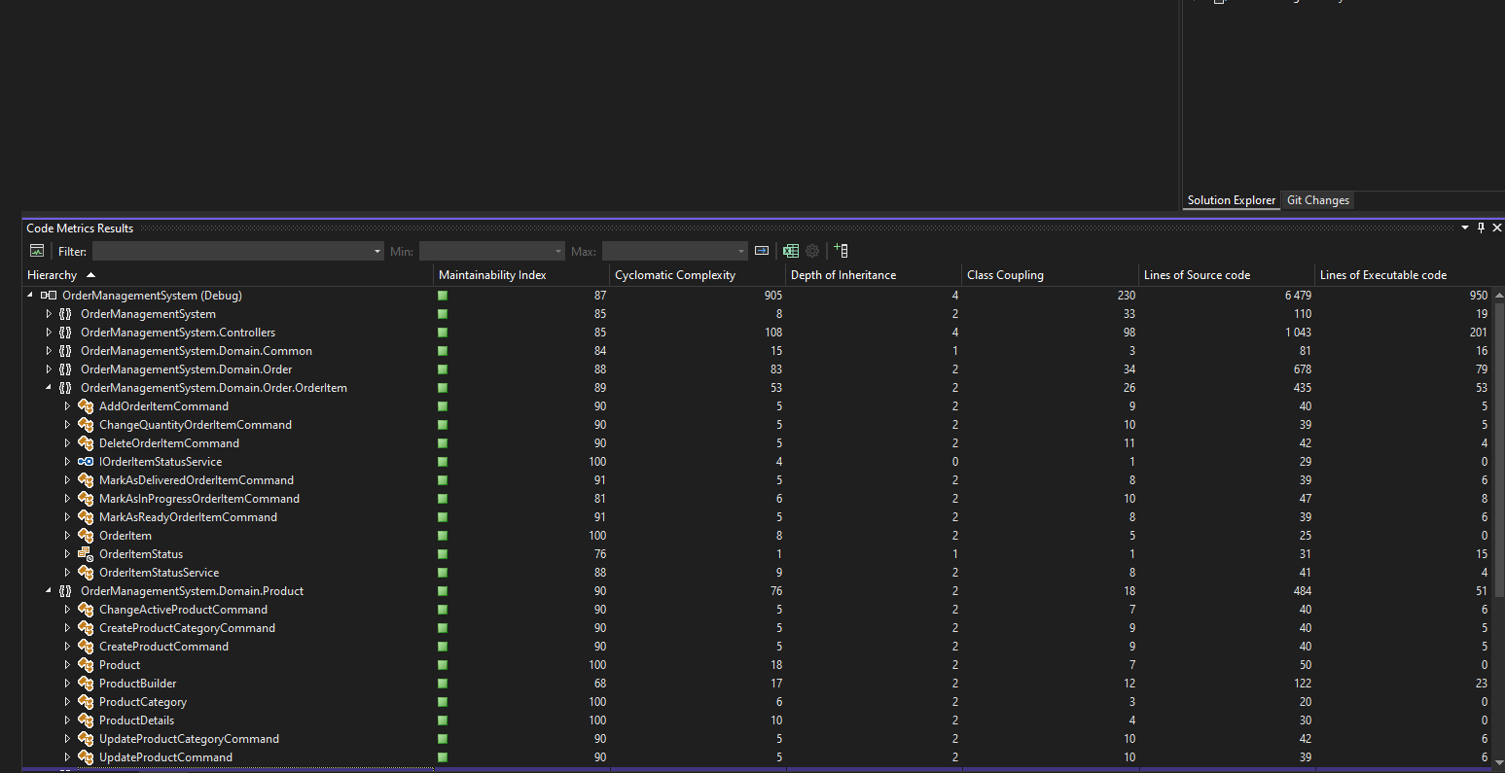

Рисунок 10 – Результаты метрик кода

Вывод: в ходе выполнения лабораторной работы мы получили практические навыки в управлении этапом разработки кода программных компонентов и выполнили задания:

1. Перевести задачи командного проекта в состояние In Progress.
2. Создать в решении проект для разработки приложения ИС.
3. Провести необходимые работы по этапу разработки кода приложения ИС1 в составе командного проекта.
4. Провести анализ кода приложения.